|  |
| --- |
| [键入公司名称] |
| 太阳能能源平台 |
| 界面设计说明书 |
|  |
| **节能实验室** |
| **2013/7/28** |

|  |
| --- |
| Version 0.1.20130728 |

# 引言

## 目的

## 假定与约束

## 参考资料

# 界面规定与操作逻辑

## 能源监管模块

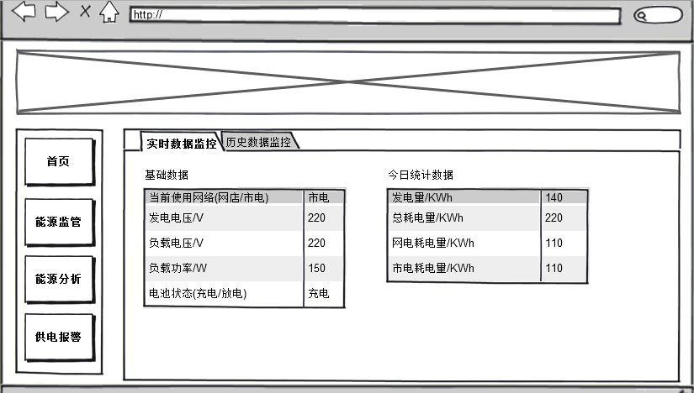

图 2-1 实时状态监控

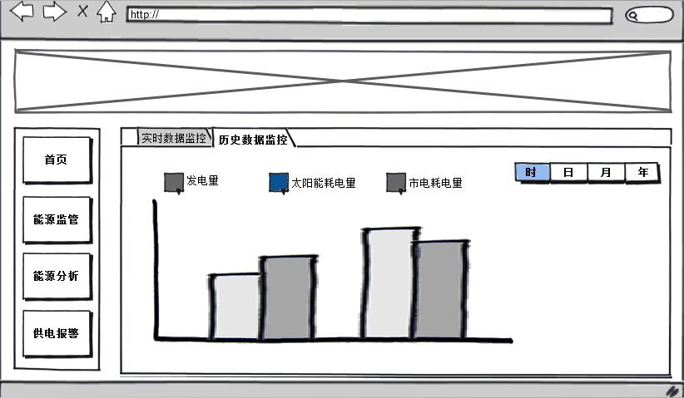

图 2-2 发/供电监控

## 能源分析模块

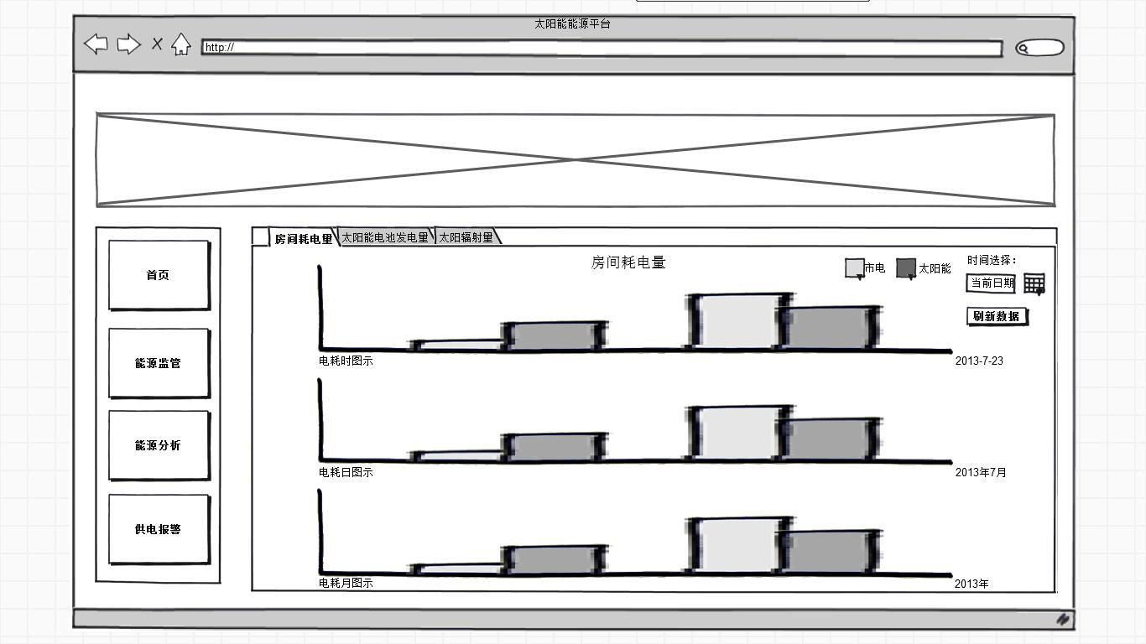

图 2- 3 房间耗电量分析

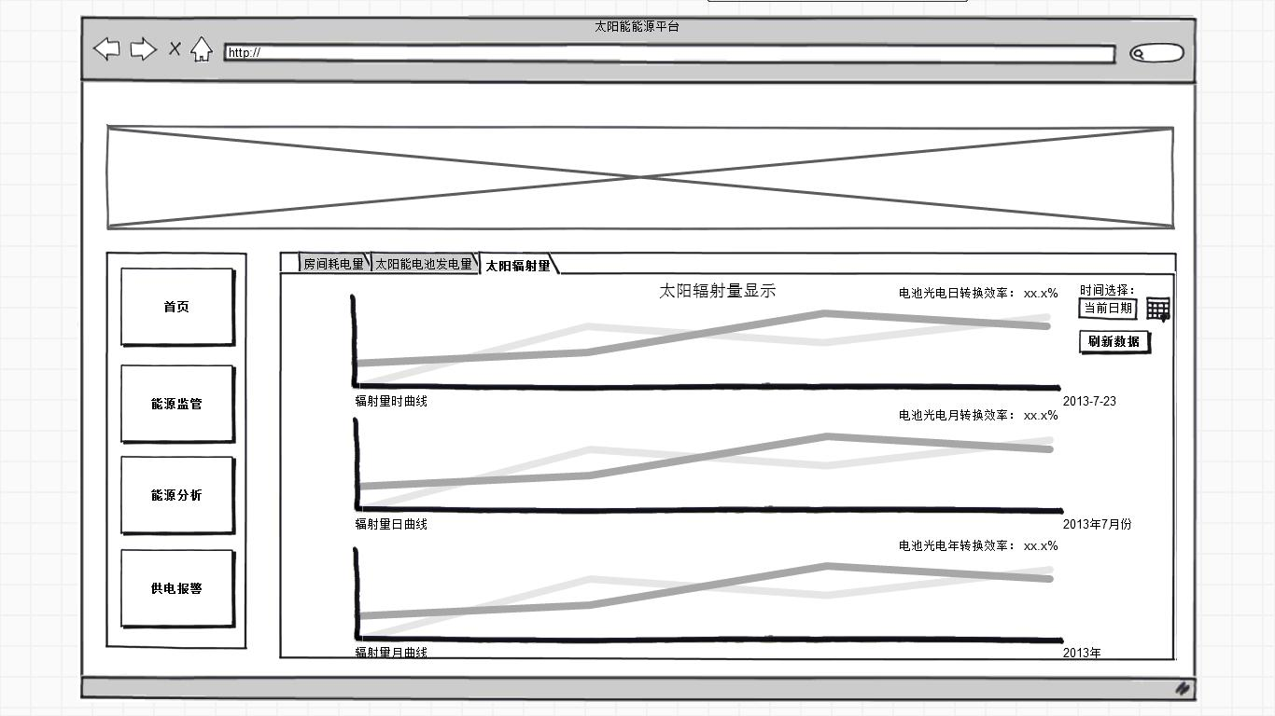

图 2-4 太阳辐射量分析

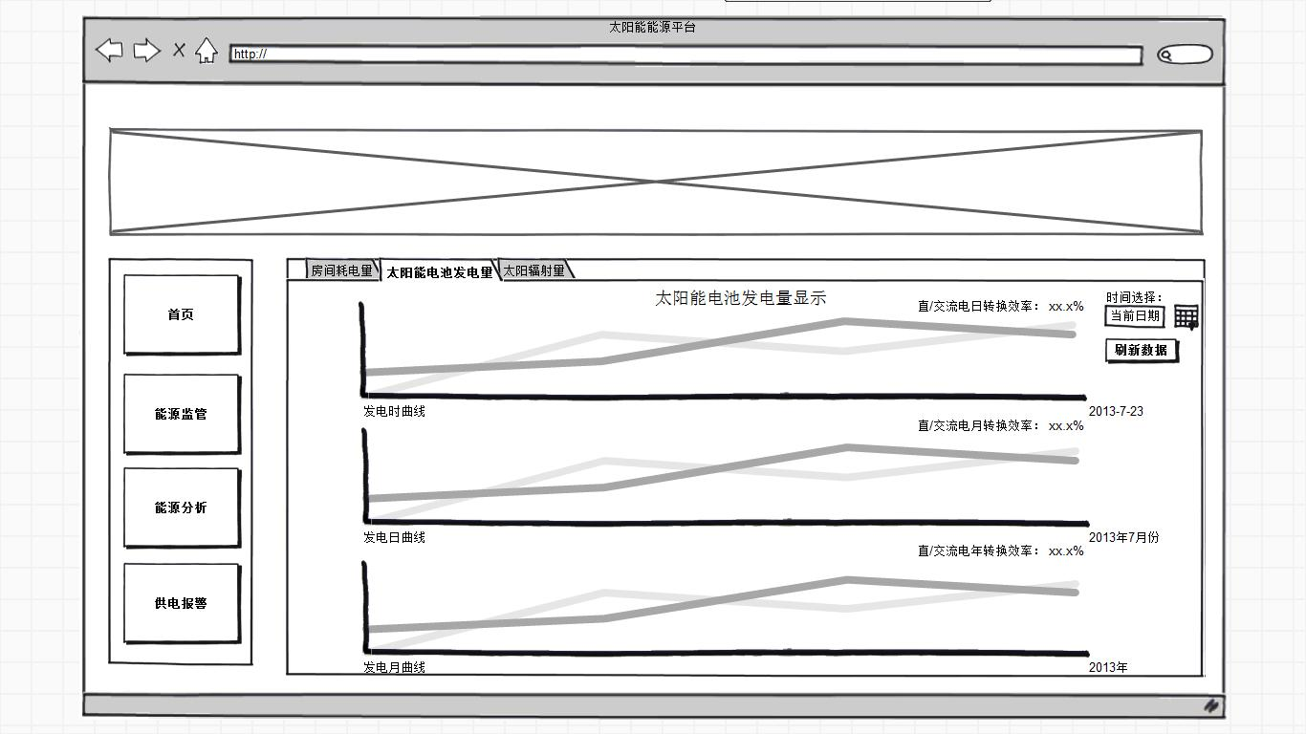

图 2-5 太阳能电池发电量分析

## 供电报警模块

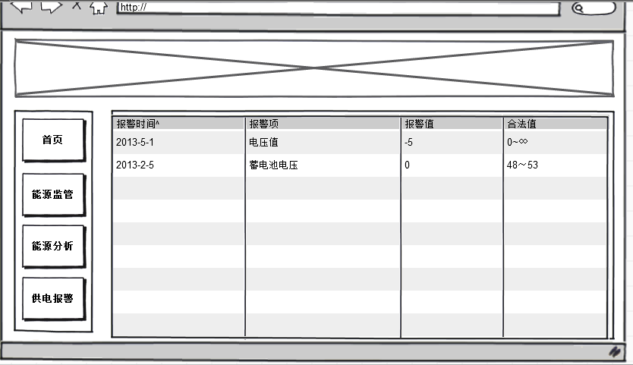

图 2-6 供电报警记

# 尚需解决的问题